**ACUPUNTURA COMO ABORDAGEM COMPLEMENTAR NO CONTROLE DE DOR DO PÓS OPERATÓRIO DE CÃES: rEVISÃO DE LITERATURA**

**Carina Dias Mariani1*, Raffaela Linhares Coelho1, Kimberly Coimbra de Paula2, Luciana Tiemi Hioka3 e Vinicius Gonzalez Peres Albernaz4.**

*1Médica Veterinária autônoma – Belo Horizonte/MG – Brasil – *contato: carinamariani.medvet@gmail.com*

*2Graduanda em Medicina Veterinária – UniBH – Belo Horizonte/MG – Brasil*

*3Graduanda em Medicina Veterinária – UNESP – Botucatu/SP – Brasil*

*4Professora do departamento de Medicina Veterinária – UniBH – Belo Horizonte/MG – Brasil*

**INTRODUÇÃO**

A Acupuntura é uma alternativa terapêutica que está ligada aos ensinamentos da Medicina Tradicional Chinesa.17 É apontada como uma variante a analgesia, de forma não farmacológica, para manejo da dor no pós-operatório.6,7 A acupuntura, diante das variadas categorias, a citar: métodos de agulhamento, eletroacupuntura e laser, confere analgesia no pós-operatório que é semelhante a administração de opióides e anti-inflamatórios não esteroidais.1,5,8,10,11,14

O objetivo desta técnica é causar um efeito estimulante através de acupontos identificados em locais estabelecidos conforme a anatomia dos animais16, apresentando inúmeros recursos terapêuticos, como por exemplo a diminuição do emprego de fármacos opióides no perioperatório, do nível de algia e a ocorrência de efeitos colaterais, que são resultantes do uso de medicamentos analgésicos.13

Sendo assim, este artigo visa abordar a prática da acupuntura terapia complementar ao controle da dor e pós-operatório de cães, avaliando sua eficácia e funcionalidade mediante a achados na literatura.

**METODOLOGIA**

Foi realizada uma busca bibliográfica em plataformas de pesquisa *Scielo e Medline*, utilizando as palavras-chave: acupuntura em cães, acupuntura no pós-operatório, *acupuncture pain dogs*. A revisão se baseou na procura do tema pelas plataformas, estruturação dos artigos escolhidos em conformidade com o conteúdo para montagem final da revisão de literatura.

**REVISÃO DE LITERATURA**

O ato de estimulação impulsionada por essa metodologia, intensifica o sistema modulador da algia através da superestimulação dos nervos, especialmente nas terminações de fibras mielínicas A-δ e Aβ, encarregados de conduzir o estímulo a medula, encéfalo e eixo hipotálamo-hipofisário.12

Se usado em associação com ozônio em acupontos Bp6, E36, F3, IG4 e VB34 em fêmeas caninas sujeitas à ovariohisterectomia, foi eficaz no controle da dor pós-operatória em um período de 24 horas.15 Assim como em cadelas submetidas à ovariohisterectomia, a eletroacupuntura e a farmacopuntura em pontos VB41 e TA5 levaram analgesia análoga a que é conferida pelo tramadol no pós-operatório iminente.

O procedimento pode ser usado para proporcionar analgesia na região do abdômen, do membro torácico/pélvico, do tórax e da coluna.14 A execução desta prática em cães para o manejo da dor pós-cirúrgica após hemilaminectomia toracolombar, com diminuição do período trans-cirúrgico sem associação a efeitos adversos9, como interferências no coração, rins, fígado e baço; hematomas, pneumotórax; infecções, vômitos, desmaios.1

**Figura 1**. Alguns dos principais acupontos associados ao controle de dor em cães.

|  |  |
| --- | --- |
| **ALTERAÇÃO OU LOCAL ALTERADO** | **ACUPONTO SUGERIDO** |
| Inflamação | LI4, GV14, LI11 |
| Dor geral | LIV3, GB34, BL60, GV20, SP6 |
| Dor neuropática | ST36,PC6, TH5 |
| Dor articular e óssea | BL23, KID1, KID3, BL11 |
| Dor cervical | Jing Jia Ji, SI3, BL24, BL25 |
| Dor pélvica | GB27, GB28, BL54, Jian-Jiao |
| Dor no cotovelo | SI8, PC3, HT1, LI11, LU5 |
| Dor lombar | Hua-tuo, Jia Ji, Bai Hui, Shen Shu, Bl40 |

Fonte: Adaptado de CANTWELL (2010).3

**Figura 2**. Localização de alguns dos principais acupontos associados ao controle de dor em cães.

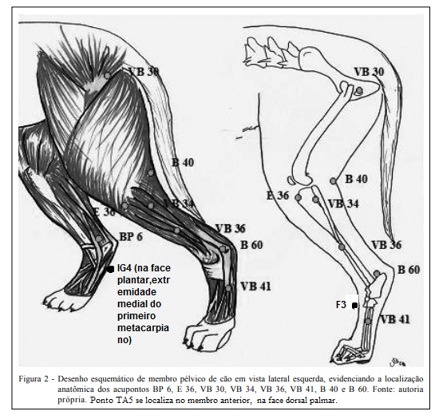

Fonte: Adaptado de TAFFAREL (2009).17

**CONCLUSÕES**

Com o exposto nesta revisão, pode-se concluir que a acupuntura é uma técnica segura como abordagem complementar ao tratamento da dor em cães, por intermédio de um efeito estimulador através de acupontos definidos. Sendo assim, contemplando a analgesia no período pós-operatório de variados tipos de abordagens cirúrgicas e se mostrando benéfica para garantir a qualidade de vida dos animais que são submetidos a esta técnica alternativa.

**REFERÊNCIAS BIBLIOGRÁFICAS**

